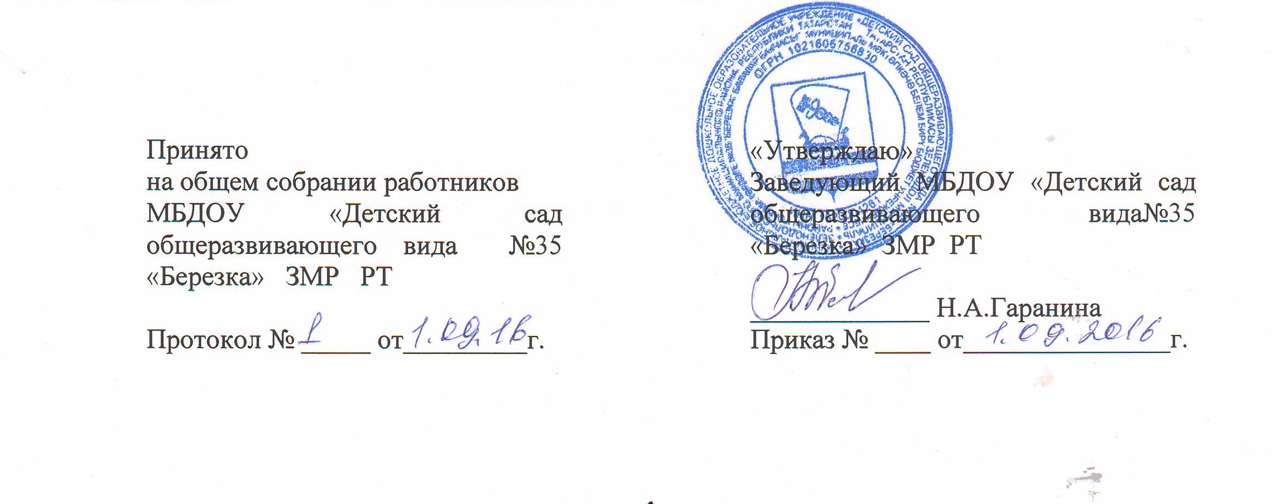

ПОЛОЖЕНИЕ
о комиссии по противодействию коррупции
в МБДОУ «Детский сад общеразвивающего вида
№35 «Березка» ЗМР РТ

1. Общие положения
1.1. Настоящее Положение определяет порядок деятельности, задачи и компетенцию Комиссии по противодействию коррупции (далее — Комиссия) в муниципальном бюджетном дошкольном образовательном учреждении «Детский сад общеразвивающего вида» №35 «Березка» ЗМР РТ (далее - детский сад).
1.2. Комиссия является совещательным органом, который систематически осуществляет комплекс мероприятий по:
- выявлению и устранению причин и условий, порождающих коррупцию;
- выработке оптимальных механизмов защиты от проникновения коррупции в детский сад, снижению в ней коррупционных рисков;
- созданию единой системы мониторинга и информирования сотрудников по проблемам коррупции;
- антикоррупционной пропаганде и воспитанию;
- привлечению общественности к сотрудничеству по вопросам противодействия коррупции в целях выработки у сотрудников навыков антикоррупционного поведения в сферах с повышенным риском коррупции, а также формирования нетерпимого отношения к коррупции.
1.3. Для целей настоящего Положения применяются следующие понятия и определения:
1.3.1. Коррупция - под коррупцией понимается противоправная деятельность, заключающаяся в использовании лицом предоставленных должностных или служебных полномочий с целью незаконного достижения личных и (или) имущественных интересов.
1.3.2. Противодействие коррупции - скоординированная деятельность федеральных органов государственной власти, органов государственной власти субъектов РФ, органов местного самоуправления муниципальных образований, институтов гражданского общества, организаций и физических лиц по предупреждению коррупции, уголовному преследованию лиц совершивших коррупционные преступления, минимизации и (или) ликвидации их последствий.
1.3.3. Коррупционное правонарушение - как отдельное проявление коррупции, влекущее за собой дисциплинарную, административную, уголовную или иную ответственность.
1.3.4. Субъекты антикоррупционной политики - органы государственной власти и местного самоуправления, учреждения, организации и лица, уполномоченные на формирование и реализацию мер антикоррупционной политики, граждане. В детском саду субъектами антикоррупционной политики являются:
- педагогический коллектив, учебно-вспомогательный персонал и обслуживающий персонал;
- родители (законные представители);
- физические и юридические лица, заинтересованные в качественном оказании образовательных услуг.
1.4. В своей деятельности Комиссия руководствуется федеральным законодательством, законодательством Республики Татарстан, муниципальными правовыми актами УО, Приказом МОиН РТ от 29 марта 2011 года №1244/11 "О недопущении незаконных сборов денежных средств с родителей обучающихся в образовательных учреждениях Республики Татарстан", Письмом МОиН РТ от 24.01.2011 г. № 562/11 "О дополнительных источниках дохода образовательных учреждений и ответственности за нарушение установленного порядка их привлечения, а также настоящим Положением.
1.5. Настоящее положение вступает в силу с момента его утверждения заведующим детским садом - председателем Комиссии по противодействию коррупции.
1.6. Положение о Комиссии и ее состав утверждаются приказом МБДОУ «Детский сад общеразвивающего вида №35 «Березка» ЗМР РТ
2. Задачи Комиссии
Комиссия для решения стоящих перед ней задач:
2.1. Координирует деятельность детского сада по устранению причин коррупции и условий им способствующих, выявлению и пресечению фактов коррупции и её проявлений.
2.2. Вносит предложения, направленные на реализацию мероприятий по устранению причин и условий, способствующих коррупции в детском саду.
2.3. Вырабатывает рекомендации для практического использования по предотвращению и профилактике коррупционных правонарушений в деятельности детского сада.
2.4. Оказывает консультативную помощь субъектам антикоррупционной политики детского сада по вопросам, связанным с применением на практике общих принципов служебного поведения сотрудников, и других участников учебно-воспитательного процесса.
2.5. Взаимодействует с правоохранительными органами по реализации мер, направленных на предупреждение (профилактику) коррупции и на выявление субъектов коррупционных правонарушений.
3. Порядок формирования и деятельность Комиссии
3.1. Состав членов Комиссии (который представляет заведующим детским садом) рассматривается и утверждается на общем собрании работников детского сада. Ход рассмотрения и принятое решение фиксируется в протоколе общего собрания, а состав Комиссии утверждается приказом заведующим.
3.2. В состав Комиссии входят:
- представители педагогического совета;
- представители учебно-вспомогательного персонала;
- представители от родительского комитета;
- представитель профсоюзного комитета работников детского сада.
3.3.Присутствие на заседаниях Комиссии ее членов обязательно. Они не вправе делегировать свои полномочия другим лицам. В случае отсутствия возможности членов Комиссии присутствовать на заседании, они вправе изложить свое мнение по рассматриваемым вопросам в письменном виде.
3.4.Заседание Комиссии правомочно, если на нем присутствует не менее двух третей общего числа его членов. В случае несогласия с принятым решением, член Комиссии вправе в письменном виде изложить особое мнение, которое подлежит приобщению к протоколу.
3.5. Член Комиссии добровольно принимает на себя обязательства о неразглашении сведений затрагивающих честь и достоинство граждан и другой конфиденциальной информации, которая рассматривается (рассматривалась) Комиссией. Информация, полученная Комиссией, может быть использована только в порядке, предусмотренном федеральным законодательством об информации, информатизации и защите информации.
3.6. Из состава Комиссии председателем назначаются заместитель председателя и секретарь.
3.7.Заместитель председателя Комиссии, в случаях отсутствия председателя Комиссии, по его поручению, проводит заседания Комиссии. Заместитель председателя Комиссии осуществляют свою деятельность на общественных началах.
3.8.Секретарь Комиссии:
- организует подготовку материалов к заседанию Комиссии, а также проектов его решений;
- информирует членов Комиссии о месте, времени проведения и повестке дня очередного
- заседания Комиссии, обеспечивает необходимыми справочно-информационными материалами.
- Секретарь Комиссии свою деятельность осуществляет на общественных началах.
4. Полномочия Комиссии
4.1. Комиссия вносит предложения на рассмотрение педагогического совета детского сада по совершенствованию деятельности в сфере противодействия коррупции, а также участвует в подготовке проектов локальных нормативных актов по вопросам, относящимся к ее компетенции.
4.2. Участвует в разработке форм и методов осуществления антикоррупционной деятельности и контролирует их реализацию.
4.3. Рассматривает предложения о совершенствовании методической и организационной работы по противодействию коррупции в детском саду.
4.4. Содействует внесению дополнений в нормативные правовые акты с учетом изменений действующего законодательства.
4.5. Полномочия Комиссии, порядок её формирования и деятельности определяются настоящим Положением.
4.6.В зависимости от рассматриваемых вопросов, к участию в заседаниях Комиссии могут привлекаться иные лица, по согласованию с председателем Комиссии.
4.7.Решения Комиссии принимаются на заседании открытым голосованием простым большинством голосов присутствующих членов Комиссии и носят рекомендательный характер, оформляется протоколом, который подписывает председатель Комиссии, а при необходимости, реализуются путем принятия соответствующих приказов и распоряжений заведующего, если иное не предусмотрено действующим законодательством. Члены Комиссии обладают равными правами при принятии решений.
5. Председатель Комиссии
5.1. Определяет место, время проведения и повестку дня заседания Комиссии,
5.2.На основе предложений членов Комиссии формируется план работы Комиссии на текущий год и повестку дня его очередного заседания
5.3.Информирует педагогический совет и Наблюдательный совет детского сада о результатах реализации мер противодействия коррупции в детском саду.
5.4.Дает соответствующие поручения своему заместителю, секретарю и членам Комиссии, осуществляет контроль за их выполнением.
5.5.Подписывает протокол заседания Комиссии.
5.6. Председатель Комиссии и члены Комиссии осуществляют свою деятельность на общественных началах.
6. Обеспечение участия общественности в деятельности Комиссии
6.1. Все участники учебно-воспитательного процесса, представители общественности вправе направлять, в Комиссию обращения по вопросам противодействия коррупции, которые рассматриваются на заседании Комиссии.
6.2. На заседание Комиссии могут быть приглашены представители общественности.
7. Взаимодействие
7.1. Председатель комиссии, заместитель председателя комиссии, секретарь комиссии и члены комиссии непосредственно взаимодействуют:
- с педагогическим коллективом по вопросам реализации мер противодействия коррупции, совершенствования методической и организационной работы по противодействию коррупции в детском саду;
- с родительским комитетом детского сада по вопросам совершенствования деятельности в сфере противодействия коррупции.
- с работниками (сотрудниками) детского сада и гражданами по рассмотрению их письменных обращений, связанных с вопросами противодействия коррупции в детском саду;
- с правоохранительными органами по реализации мер, направленных на предупреждение (профилактику) коррупции и на выявление субъектов коррупционных правонарушений.
7.2. Комиссия работает в тесном контакте:
с правоохранительными органами по вопросам, относящимся к компетенции Комиссии, а также по вопросам получения в установленном порядке необходимой информации от них, внесения дополнений в нормативные правовые акты с учетом изменений действующего законодательства.
8. Внесение изменений
8.1. Внесение изменений и дополнений в настоящее Положение осуществляется путем подготовки проекта Положения в новой редакции заместителем председателя Комиссии.
8.2. Утверждение Положения с изменениями и дополнениями заведующего детским садом осуществляется после принятия Положения решением общего собрания работников детского сада.
9. Рассылка
9.1. Настоящее положение размещается на сайте детского сада.

